Prot.n. 5/25 Avellino 30 Gennaio 2025

Ai Sigg. Titolari di Farmacia

della Provincia di Avellino

Oggetto: Comunicazioni.

Caro Collega,

Ti comunico che sono stato disposti i seguenti pagamenti:

Fatture AIR Novembre 2024 determina dirigenziale n. 346 del 21 gennaio 2025;

D.C.R.U Dicembre 2024 determina dirigenziale n. 477 del 27 gennaio 2025.

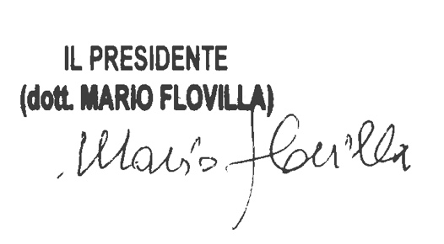Cordiali saluti.